Синтез и оценка активности новых имидазо[1,2-a]пиридиновых производных Авермектинов
Тихонова Т.А., Дубасова Е.В.
Аспирант
Институт органической химии им. Н.Д. Зелинского РАН, Москва, Россия
E–mail: 16stann@gmail.com
Авермектины - 16-членные макроциклические антибиотики ряда макролидов природного происхождения, находящие широкое применение как средства борьбы с эндо- и эктопаразитами растений и животных. Будучи практически безвредными для растений, млекопитающих и дождевых червей, эти препараты обладают нейротоксическим действием, вызывая паралич у нематод, клещей и насекомых [1]. В связи с неизбежным формированием резистентности у большинства паразитов в ходе длительного применения Авермектинов, актуальной задачей современной химии является получение их новых, высокоактивных синтетических производных.
В настоящей работе нами впервые были получены авермектины модифицированные по 5-ОН положению макроциклического каркаса имидазо[1,2-α]пиридиновым фрагментом с использованием линкера варьируемой длины.
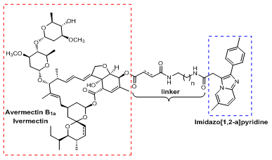
В ходе комплекса in vitro и in vivo биологических испытаний было найдено, что полученные гибридные соединения обладают выраженным нематоцидным действием при пониженной токсичности, в связи с чем могут рассматриваться, как перспективные антипаразитарные агенты.
Работа выполнена при поддержке РФФИ (проект № 18-33-20087).
Литература
- C. Campbell, William. History of Avermectin and Ivermectin, with Notes on the History of Other Macrocyclic Lactone Antiparasitic Agents // Current Pharmaceutical Biotechnology. 2012, 13, 6, 853-865(13)

